BUỔI HỌC CUỐI NĂM LỚP 1A4
Một năm học trải qua với biết bao kỉ niệm. Tuổi học trò với các em sẽ mãi là kỉ niệm đẹp, các con học sinh lớp 1A4 đã rất cố gắng, từng bước trưởng thành hơn khi bước chân vào lớp 1. Từ những cô bé, cậu bé rụt rè, nhút nhát mỗi lần đến trường đứng nép bên mẹ cha, giờ đây các em đã thấy niềm vui khi đến trường.
Buổi học ngày 25/5/2023 là buổi học cuối cùng của năm học, các con học sinh lớp 1A4 đến trường nô nức chào đón ngày tổng kết.
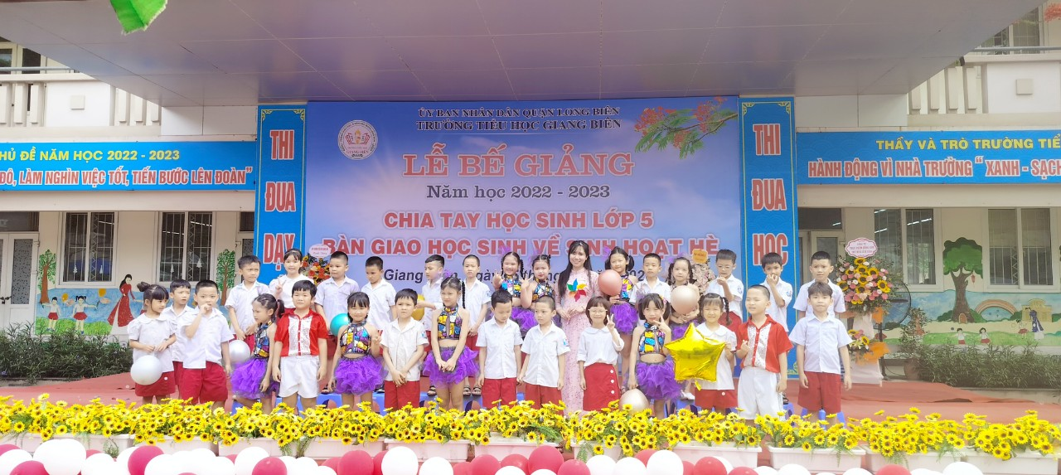
Tập thể lớp 1A4 trong ngày Lễ bế giảng năm học 2022 – 2023.
Trong buổi tổng kết năm học này, khối 1 cũng góp 2 bài múa liên khúc chào hè để gửi gắm tình cảm và lòng biết ơn đến các thầy cô giáo đã dìu dắt những bước đi chập chững đầu tiên cho các con. Lớp 1A4 cũng đóng góp vào buổi tổng kết tiết mục múa mở màn với bài hát: Hè về vui quá!
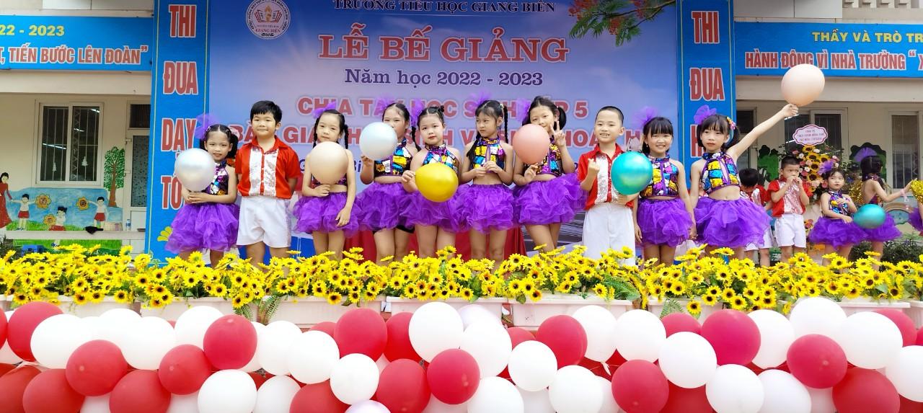
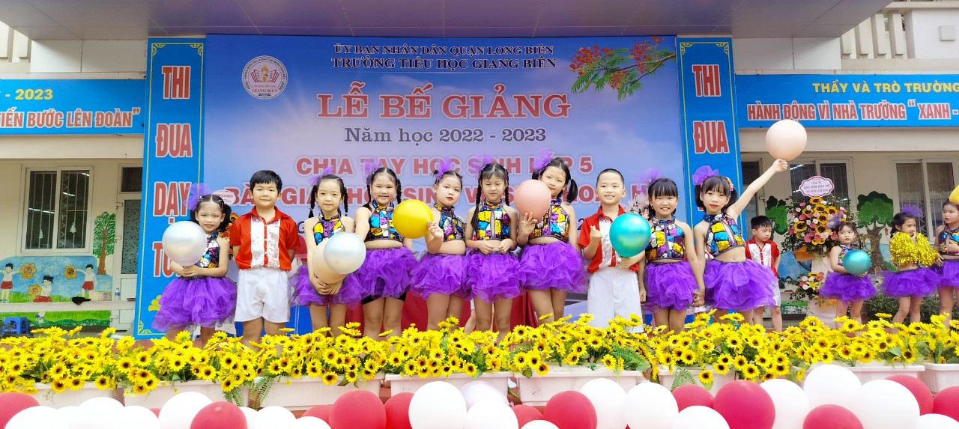Đội văn nghệ biểu diễn tiết mục tổng kết
Một năm học dài với nhiều kỉ niệm, một năm học thành công một phần cảm ơn các bậc PH luôn đồng hành, ủng hộ cùng cô và trò trong thời gian qua. Mong rằng các con HS sẽ cảm thấy ấm áp, tự hào và luôn nhớ về ngôi nhà1A4. Chúc các con có một kì nghỉ hè thật an toàn, vui vẻ và có nhiều trải nghiệm ý nghĩa. Các con sẽ luôn tự tin, vững vàng trên chặng đường dài phía trước.
Người viết: Hà Thị Hải Yến
Nguồn tin: 1A4
Trường Tiểu học Giang Biên

